Международный департамент Института МИРБИС приглашает принять участие в зарубежном семинаре-стажировке по теме:
Стратегический и операционный менеджмент.
13 – 25 октября 2018
Загреб, Хорватия

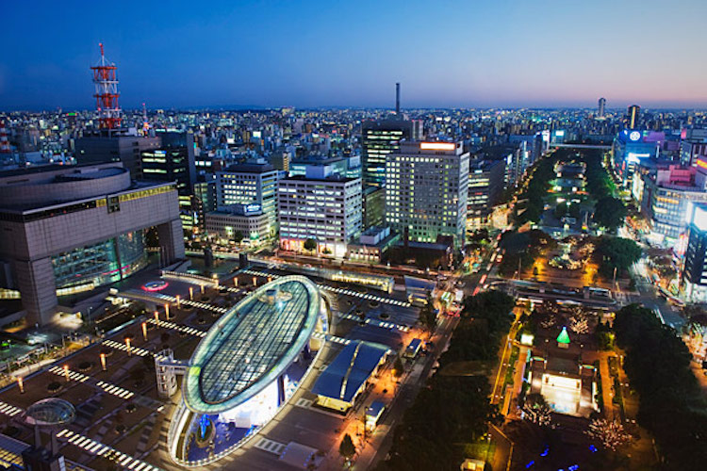

Почему Хорватия?

- Деловая среда считается одной из самых благоприятных в мире для инвесторов
- Отличное географическое положение дает доступ к рынку, на котором оперируют более 650 млн. игроков
- Человеческие ресурсы считаются одними из самых мотивированных, эффективных и инновационных.
- В Хорватии разработана и применяется самая современная инфраструктура с точки зрения применений инновационных технологий
- Стабильный экономический рост и безопасность функционирования компании в деловой среде страны
- Страна по праву считается одним из лучших туристических направлений в мире и остается самым экологически чистым регионом Европы.
- Занимает 3-е место в мире по кораблестроению.
- Промышленные товары составляют 97 % всего экспорта Хорватии.
- В Хорватии имеются крупные месторождения бокситов, бурого угля, пиритов и медной руды.
- В стране действуют пивоваренные и винно-водочные заводы, мясокомбинаты, предприятия по производству кожаных изделий, сахара, по переработке сельскохозяйственной продукции.
- Для некоторых видов прибыли представляются уникальные налоговые льготы.

Загреб является экономическим центром Хорватия, производя 31,4% от ВВП страны. Самая крупная промышленность в Загребе оптовой и розничной торговли автотранспортных средств и мотоциклов, что составляет 38,8% от дохода города, с последующим производством, на 20,6%. Большинство предприятий промышленного сектора и сферы услуг Хорватии сосредоточено в Загребе. Другие известные отрасли промышленности включают информацию и коммуникации, а также снабжении электроэнергией и газом.

ZSEM Business Academy является частью Zagreb School of Economics and Management, организует различные профессиональные семинары, тренинги, программы и конференции, охватывающие различные сферы бизнеса, такие как маркетинг, менеджмент, финансы, бухгалтерский учет, человеческие ресурсы, логистика и т. д. Программы предназначены для всего бизнес-сообщества.
Во быстро меняющейся глобальной среде обучение на протяжении всей жизни стало обязательным явлением. Программы организованы по образцу лучших бизнес-школ мира и предоставляют современные знания и навыки, которые можно приобрести в лучших американских и европейских бизнес-школах. Лекторы из Загребской школы экономики и управления, единственной бизнес-школы в Хорватии, аккредитованной престижной международной организацией AACSB. Аккредитация AACSB является гарантией качества и превосходства в образовании, и только 5% бизнес-школ в мире являются гордыми владельцами аккредитации, включая Гарвард, Йель, Стэнфорд и другие.

Основные ценности данной образовательной программы:
• Современные знания и навыки,
• Оптимальные группы участников для достижения максимальной эффективности семинара,
• Современные оборудованные классы с современными учебными пособиями,
• Экспертные лекторы, имеющие многолетний опыт в академической работе и работе с деловым сектором,
• Лучшая деловая специализированная литература,
• Сертификат об успешном завершении программы,
• Международная «сеть» участников.

Цель стажировки – повышение квалификации работников управляющего звена стратегической, маркетинговой, закупочной, финансовой, производственной и кадровой функций.

Всю подробную информацию можно получить по адресу: Институт МИРБИС , Международный департамент, 109147 г. Москва, ул. Марксистская д. 34, к. 7, офис. 727 (7-й этаж) Тел. +7 (495) 921-41-80, +7 903 968-37-99
Печерица Наталья Гавриловна, Гусева Мария
international@mirbis.ru

Стоимость участия в стажировке для слушателей Института МИРБИС и членов их семей составляет– 3100 Евро
Оформление договоров и их полная оплата должны быть произведены строго за 2 месяца до начала стажировки.

В стоимость стажировки включены:

- Семинары и лекции
- Деловые визиты
- Сопровождение группы
- Ланчи, кофе-брейки
- Пешеходный тур по Загребу, экскурсия в Plitvice National Park,
- Приветственный и прощальный ужины
- Трансферы: аэропорт-отель-аэропорт
- Транспортное обслуживание в городе
- Двухместное размещение в гостинице
- Медицинская страховка
- Перевод на русский всех мероприятий в рамках программы

ВНИМАНИЕ! Цена авиабилетов не входит в стоимость стажировки

Программа стажировки
Стратегический и операционный менеджмент
13 – 25 октября 2018
Загреб, Хорватия
Дата | Мероприятие
13 октября | - Прилет в Загреб  - Трансфер в отель  - Приветственный ужин
14 октября | - Свободное время  - Экскурсионная программа (по желанию)
15 октября | - Трансфер в ZSEM  - Лекция 1 (на выбор, обсуждается с Заказчиком)  - Ланч  - Лекция 2 (на выбор, обсуждается с Заказчиком)  - Трансфер в отель  - Свободное время (ряд мест к посещению по желанию будет представлен)
16 октября | - Визит в компанию Rimac automobile  - 3ч -свободное время в городе Samobor  - Трансфер в отель  - Свободное время (ряд мест к посещению по желанию будет представлен)
17 октября | - Экскурсия на весь день в Plitvice National Park  - Ланч в Парке  - Визит в компанию: презентация руководства и персонала парка  - Трансфер в отель  - Свободное время (ряд мест к посещению по желанию будет представлен)
18 октября | - Трансфер в ZSEM  - Лекция 3 «Стратегический менеджмент»/ «Операционный менеджмент»  - Ланч  - Лекция 4 «Стартапы в Хроватии»  -Кофе-брэйк  - Лекция 5 возможно с панельной дискуссией экспертов менеджмента  - Трансфер в отель  - Свободное время (ряд мест к посещению по желанию будет представлен)
19 октября | - Визит в компанию (например, Хорватский Национальный Театр)  - Обед в городе (за свой счет)  - Свободное время  - Светский раут (например, посещение представления Хорватского Национального Театра)
20 октября | - Выезд в Varazdin. Свободное время на осмотр достопримечательностей  - Заключительный ланч в местной винотеке  - Презентация и экскурсия по местной винотеке, дегустация  - Возвращение в отель поздним вечером  - Свободное время
21 октября | - Вылет в Москву

В качестве заявки на участие в стажировке, просим заполнить прилагаемую анкету:

АНКЕТА

______________________________________________________________
Фамилия, имя ______________________________________Должность____________________
(латинское написание, соответствующее паспортному)
Телефон______________________________ _____________________________________
e-mail______________________________________________________________________

